1 ASIX

**MÒDUL 0:**

ACTIVITAT 2: Administració Remota

línea horizontal



# 

Alumne: Daniel Mascarilla del Olmo

Professor: Eloi Gallés

Curs: 1 ASIX

Centre: Jaume Viladoms

**ÍNDEX**

**Exercici 1: OpenSSH Server 3**

- Buscar informació i defineix OpenSSH. 3

- Quines utilitzats té. 3

- Realitzar un quadre amb avantatges i desavantatges. 3

- Dibuixar un gràfic de com seria la comunicació. 4

**Exercici 2: Instal·lació i configuració OpenSSH Server 5**

**Exercici 3: Connexió segura mitjançant el client 9**

**Exercici 4: Tunneling SSH 13**

**Exercici 5: Forwarding X11 17**

**Exercici 6: SCP 21**

# Exercici 1: OpenSSH Server

#### - Buscar informació i defineix OpenSSH.

OpenSSH és una eina de codi obert que s'utilitza per connectar-se de forma segura a servidors remots a través d'Internet. Es basa en el protocol SSH (Secure Shell) i proporciona una connexió encriptada per protegir la privacitat i la seguretat de les dades transmeses.

#### - Quines utilitzats té.

Algunes de les utilitzats d'OpenSSH són:

* Accedir de forma segura a un servidor remot per gestionar-lo o executar tasques.
* Transferir fitxers de forma segura entre el teu ordinador i un servidor remot.
* Crear tunels segurs per accedir a serveis dins d'una xarxa que no estiguin directament accessibles des de l'exterior.

#### - Realitzar un quadre amb avantatges i desavantatges.

| **Avantatges** | **Desavantatges** |
| --- | --- |
| Proporciona connexions segures a servidors remots. | Requereix una certa configuració i coneixements. |
| Utilitza una encriptació robusta per protegir les dades. | Pot ser lent en comparació amb altres opcions de connexió. |
| Permet l'accés i la gestió segura de servidors remots. | Pot ser vulnerable a atacs si no està configurat adequadament. |
| És de codi obert i gratuït. | No proporciona una interfície gràfica d'usuari. |

#### - Dibuixar un gràfic de com seria la comunicació.

#### 

# Exercici 2: Instal·lació i configuració OpenSSH Server

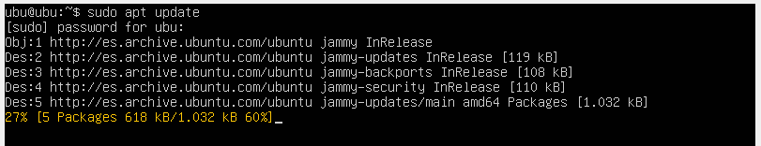

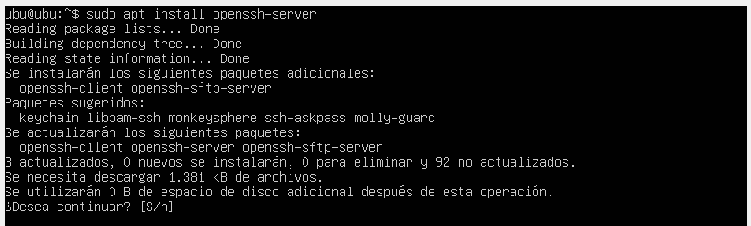

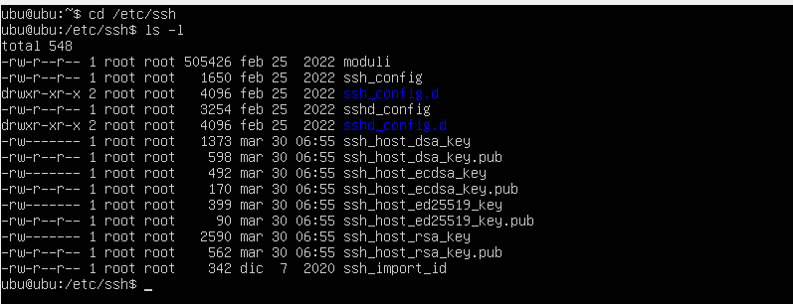



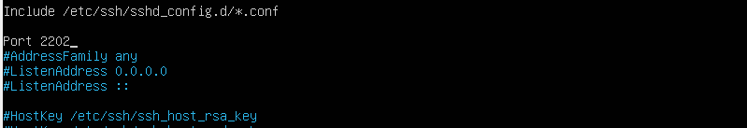

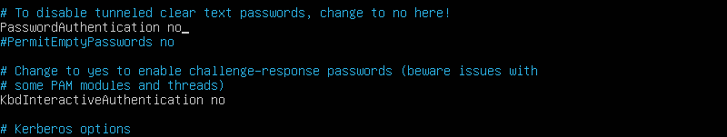

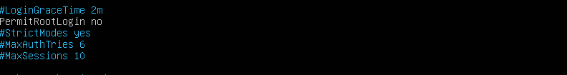

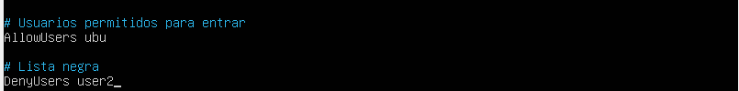

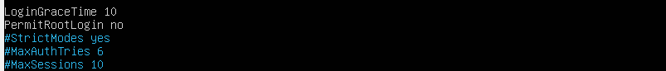

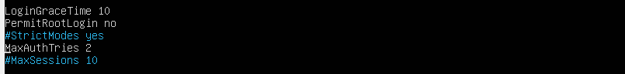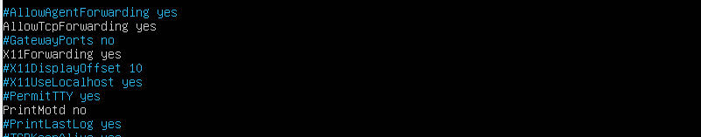

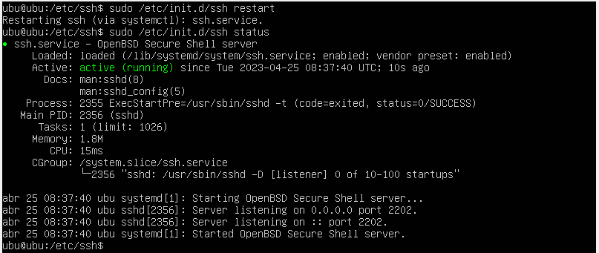

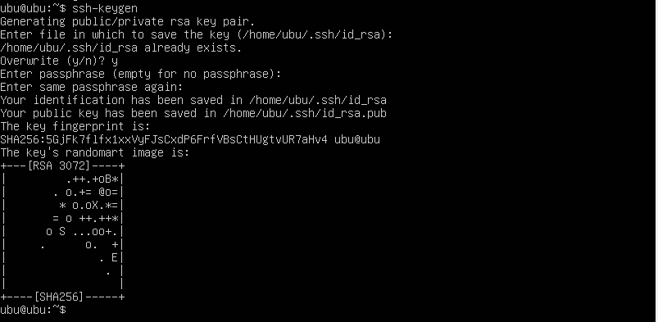

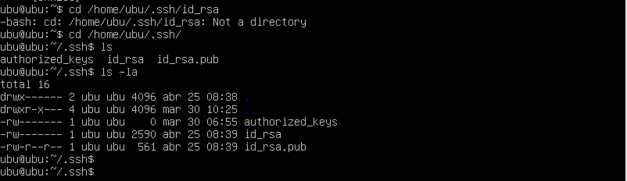

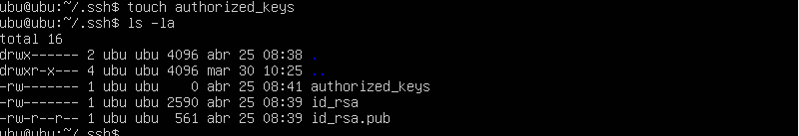

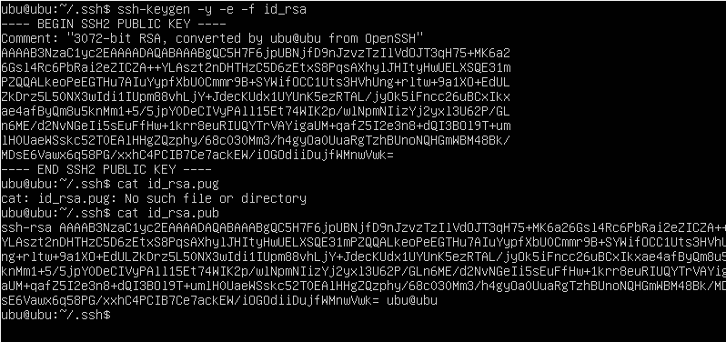

# Exercici 3: Connexió segura mitjançant el client

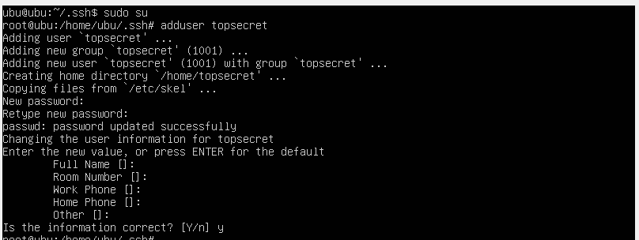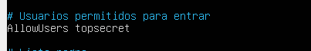

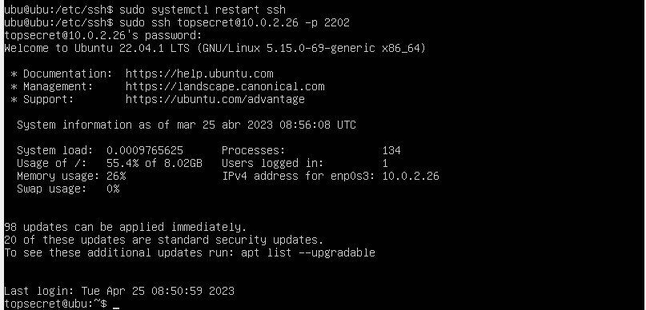

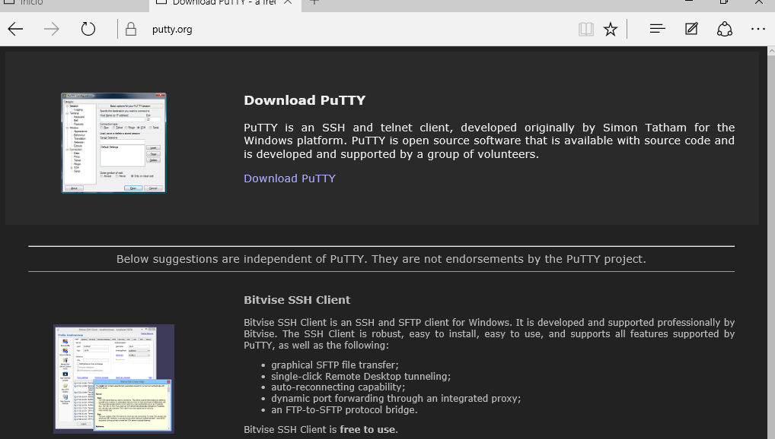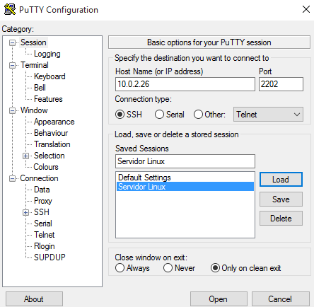

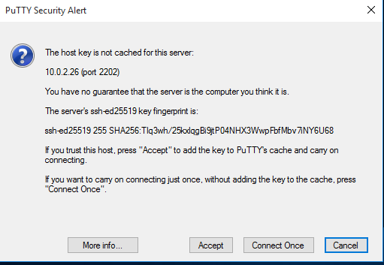

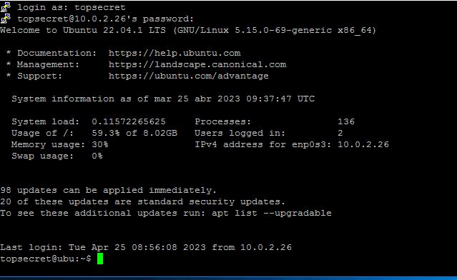

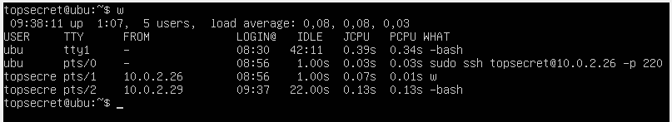

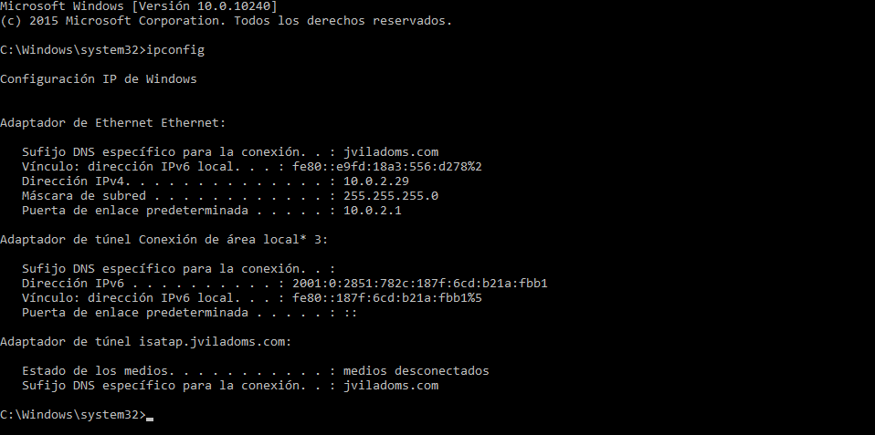

# Exercici 4: Tunneling SSH

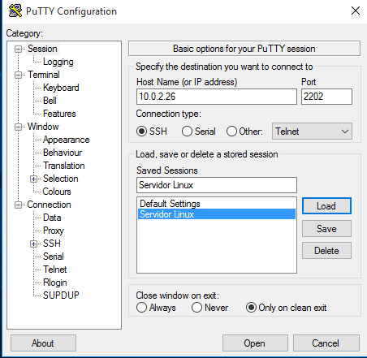

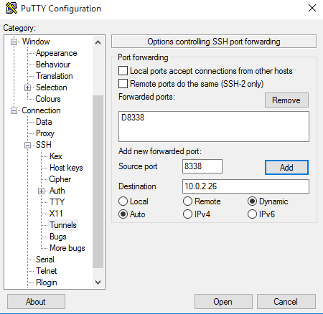

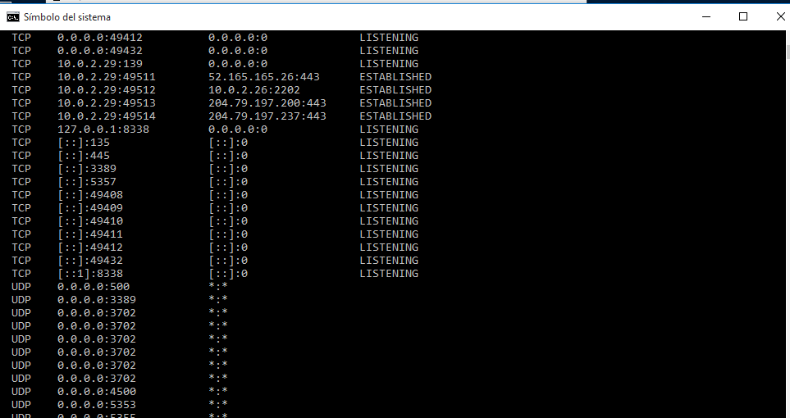

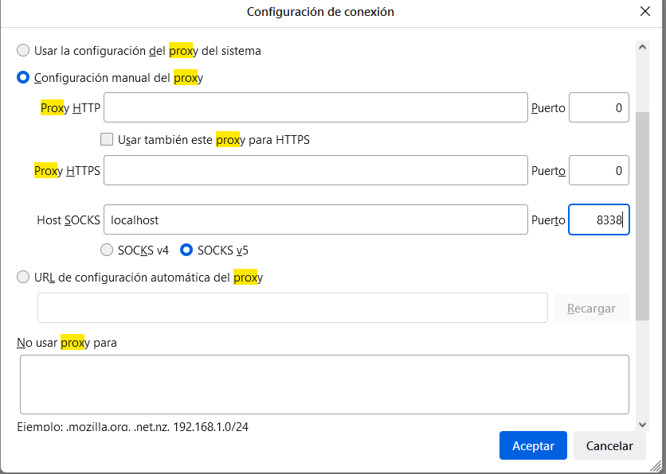

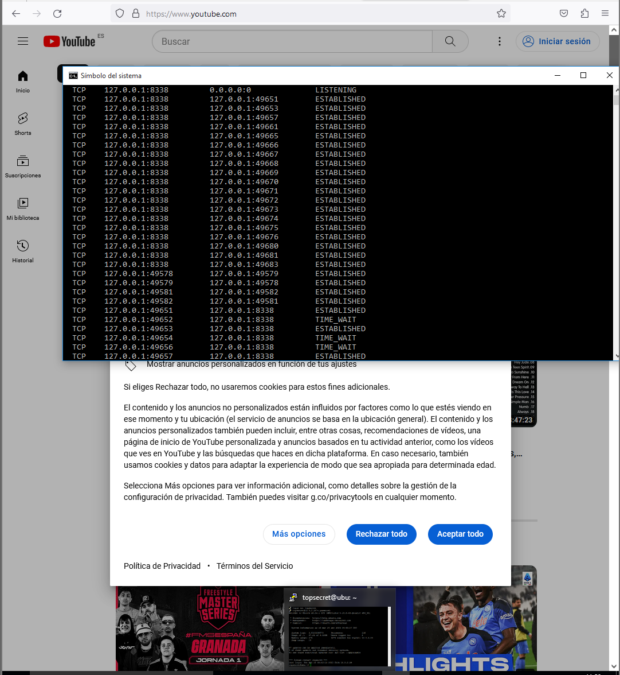

* Realitzar l’enviament de correus de forma segura

Per realitzar l’enviament de correus de forma segura haurem de redireccionar del port 25 al port 587

# Exercici 5: Forwarding X11

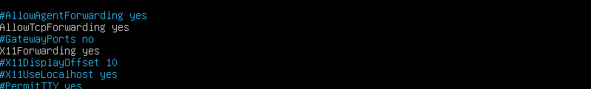

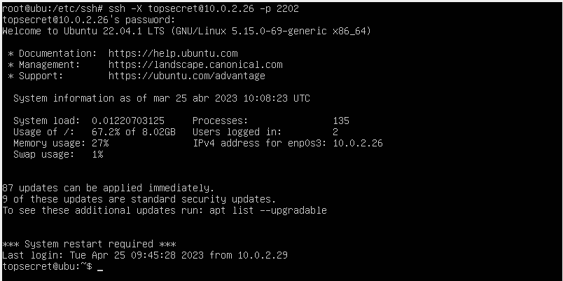

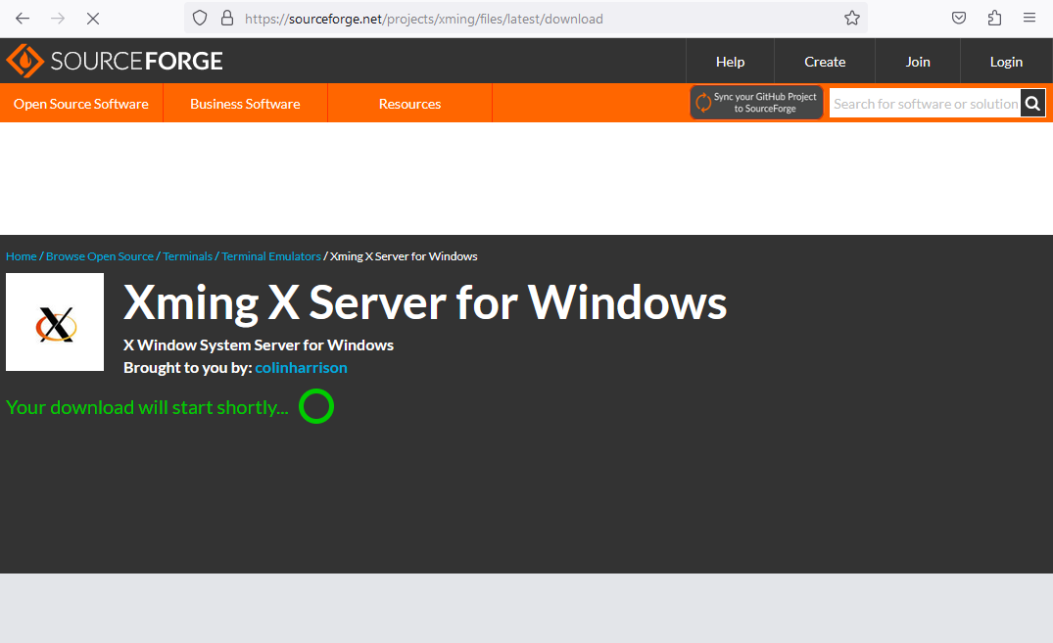

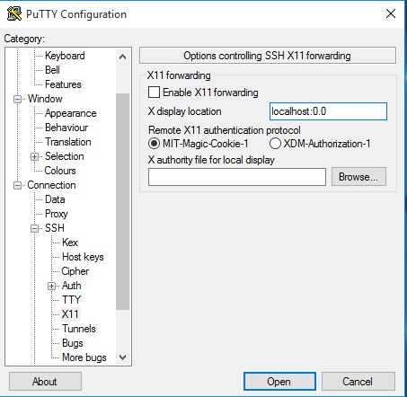

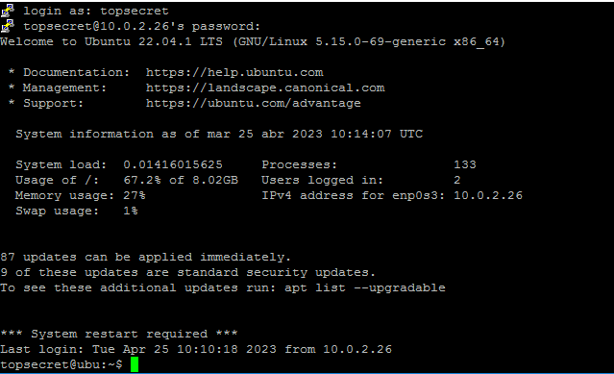

# Exercici 6: SCP

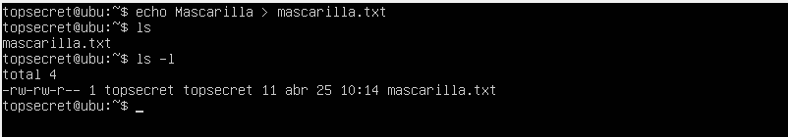

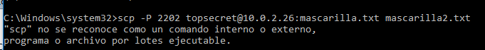

Ho fare amb el winscp

